Trieda:
SPŠE
KOŠICE

ELEKTROTECHNICKÉ MERANIE
MERANIE Č.14
Počet listov:

MERANIE NA ELEKTRONICKOM OSCILOSKOPE

MERANÝ OBJEKT:

SCHÉMA ZAPOJENIA:

- ZAPOJENIE OBVODU PRE MERANIE VLASTNOSTÍ OSCILOSKOPU
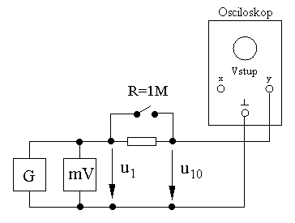

SÚPIS PRÍSTROJOV:

Dátum odovzdania:
Hodnotenie:
Dátum merania:
Meno, priezvisko:

DANÁ ÚLOHA:
- Určíte absolútnu vstupnú impedanciu zosilňovačov X a Y osciloskopu.
- Odmerajte citlivosť zosilňovačov X a Y osciloskopu.
- Odmerajte linearitu zosilňovačov X a Y osciloskopu.
- Odmerajte A-F charakteristiku zosilňovačov X a Y osciloskopu.
- Meranie 3. a 4. vyhodnoťte graficky a všetky merania vyhodnoťte slovne.

TEORETICKÝ ROZBOR:
Osciloskop je prístroj, ktorý umožňuje na tienidle obrazovky pozorovať tvar (priebeh) elektrického signálu (napätia) v čase alebo vzájomnú závislosť dvoch alebo viacerých priebehov napätí. Osciloskop nám poskytuje hneď niekoľko informácií o signále a to - tvar, frekvenciu, periódu, amplitúdu, fázu signálu a iné (prítomnosť alebo neprítomnosť jednosmernej zložky v signálu atď.) Pretože na elektrické napätie môžeme previesť rôzne iné veličiny, dajú sa osciloskopy použiť na sledovanie rôznych fyzikálnych javov, čím sú predurčené na použitie nielen v elektrotechnike, ale aj v iných technických a prírodovedných oboroch.
Osciloskopy delíme na analógové (ich vznik sa datuje do 1. polovice 20. storočia) a číslicové (digitálne) pracujúce v reálnom čase a s opakovaným vzorkovaním. Ďalšie delenie súvisí s možnosťou sledovať jeden alebo viac signálov súčastne na obrazovke osciloskopu. Na sledovanie dvoch signálov môžeme použiť dvojlúčový alebo dvojkanálový osciloskop. Dvojlúčový osciloskop (v súčasnosti zriedkavý) má obrazovku s dvoma kompletnými vychyľovacími sústavami. Ku každej vychyľovacej sústave je pripojená kompletná elektronika jednolúčového osciloskopu a to horizontálna aj vertikálna časť. Sú to dva osciloskopy v jednom. Dvojkanálový osciloskop používa jednolúčovú obrazovku. Tento osciloskop sa od jednokanálového osciloskopu odlišuje len tým, že má dva vstupné deliče a dva zosilňovače. Sledovanie dvoch priebehov z týchto zosilňovačov na jednolúčovej obrazovke umožňuje elektronický prepínač.
Analógový osciloskop sa skladá z niekoľkých základných častí. Na obr.1 je bloková schéma dvojkanálového osciloskopu.
Osciloskop sa skladá z vertikálnej, horizontálnej, napájacej a zobrazovacej časti. Každá časť má svoje špecifické bloky, každý blok má svoje špecifické obvodové riešenie, špeciálne vlastnosti. V ďalších kapitolách tejto podtémy si popíšeme funkcie a vlastnosti jednotlivých blokov. Obvodové riešenia jednotlivých blokov si všimneme len okrajovo (veľmi jednoduchými príkladmi zapojení), pretože ide vo väčšine o zložité elektronické zapojenia.
Vertikálnu časť tvoria tieto bloky : dva vstupné deliče
dva vstupné zosilňovače
elektronický prepínač
oneskorovacia linka
koncový stupeň vertikálneho vychyľovania
Horizontálnu časť tvoria tieto bloky : vstupný delič
obvody synchronizácie
časová základňa
koncový stupeň horizontálneho vychyľovania
Ďalšími časťami osciloskopu sú : napájacie obvody
pomocné obvody

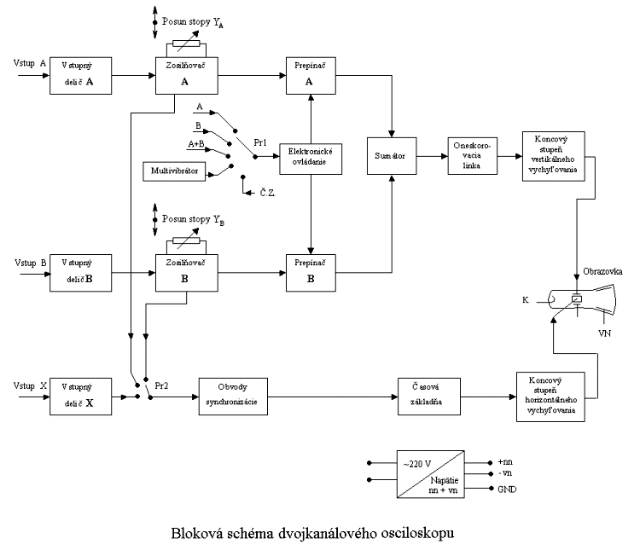 Mnohé moderné analógové osciloskopy sú vybavené dvomi časovými základňami, ktoré môžu navzájom spolupracovať a vďaka ktorým môžeme sledovať detaily na zobrazovanom signále.
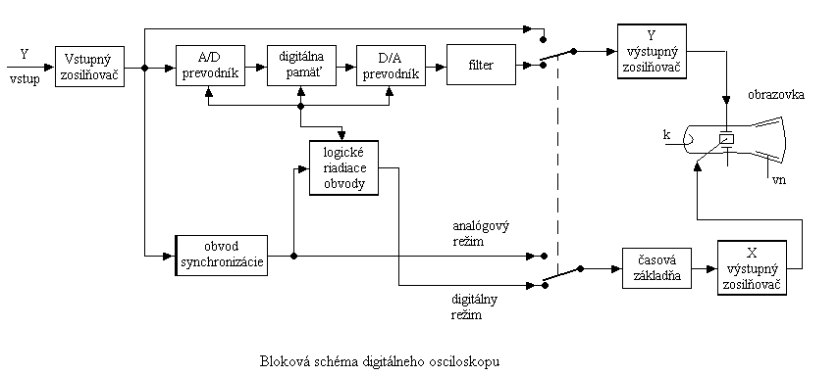
Ako už bolo v úvode spomenuté, okrem analógových osciloskopov sú dnes už bežné aj digitálne osciloskopy. Tieto majú rad výhod. Umožňujú zobrazovať veľmi pomalé deje, veľmi rýchle deje, robiť rôzne matematické operácie, merania, môžeme ich pripájať k počítačom a údaje získané z nich ďalej spracovať na počítači. Bloková schéma jednoduchého digitálneho osciloskopu je na obrázku.

Ako vidno zo schémy, ide o kombináciu analógového a digitálneho osciloskopu. Ide o zmiešaný - hybridný typ digitálneho osciloskopu. V režime digitálneho osciloskopu sa informácia o signále získava vzorkovaním - digitalizáciou. Táto digitalizácia sa uskutočňuje v A/D prevodníkoch. Zdigitalizovaná informácia o signále sa zapíše do pamäti, z ktorej sa podľa potreby vyberie tá časť, ktorá nás zaujíma. Z pamäti digitalizovaný signál prechádza cez prevodník D/A, čím získavame opäť analógový (spojitý) priebeh pôvodného vstupného signálu, ktorý sa vykreslí na tienidle osciloskopickej obrazovky.

Celý tento proces riadi procesor, ktorý sa nachádza v bloku "logické riadiace obvody".

Vzorkovanie delíme na:
- vzorkovanie v reálnom čase
- vzorkovanie opakované
  - náhodné
  - postupné

Vzorkovanie v reálnom čase sa robí počas trvania jednej periódy vstupného signálu a je vhodné na sledovanie periodických, ako aj náhodných dejov. Vzorkovanie opakované sa robí počas niekoľkých periód vstupného signálu a preto je vhodné na sledovanie len periodických signálov.

POSTUP PRI MERANÍ:
Určenie absolútnej vstupnej impedancie zosilňovačov X a Y osciloskopu:
- Zapojili sme si obvod podľa schémy zapojenia.
- Zopli sme spínač S (odpojený rezistor 1M) a na tienidle obrazovky osciloskopu sme nastavili maximálny počet dielikov lúča a na vstupe osciloskopu sme odčítali napätie u₁₀.
- Rozopli sme spínač S (pripojený rezistor 1M), nastavili sme výchylku lúča osciloskopu na pôvodnú úroveň a odčítali sme napätie u₁.
- $Z_{\text{VST}}=\frac{R}{\frac{u_{1}}{u_{\text{10}}}−1} [Ω]$Vypočítali sme hodnotu vstupnej impedancie osciloskopu zo vzorca:

Poznámka: Pre nasledujúce merania sme odpojili rezistor 1M.
Meranie citlivosti zosilňovačov X a Y osciloskopu.
- Prepínačom vstupnej citlivosti kanálov sme nastavili najväčšiu citlivosť osciloskopu.
- Regulátorom výstupnej úrovne na generátore sme nastavili na tienidle obrazovky výchylku lúča na dva dieliky a na milivoltmetri sme odčítali hodnotu vstupného napätia u₁.
- Vypočítali sme výslednú citlivosť zo vzorca: $c=\sqrt{2}\text{.}u_{1}$ [mV/dielik]
Meranie linearity zosilňovačov X a Y osciloskopu.
- Na tienidle obrazovky sme postupne nastavovali dĺžku lúča na 2, 4, 6, 8 a 10 dielikov a k daným výchylkám sme odmerali vstupné napätia u₁. Hodnoty vstupných napätí sme zapísali do tabuľky.

Meranie AF charakteristiku zosilňovačov X a Y osciloskopu
- Pri konštantnom vstupnom napätí u₁ sme postupne menili frekvenciu na generátore a odčítavali sme výchylku lúča na tienidle obrazovky pre každú frekvenciu. Hodnoty výchyliek lúča sme zapísali do tabuľky.
Poznámka: Pre všetky merania sme merali zosilňovače X aj Y.
Meranie linearity zosilňovačov X a Y a meranie AF charakteristiky zosilňovačov X a Y sme vyhodnotili graficky.

TABUĽKY:
Tabuľka č. 1 pre určenie vstupnej impedancie zosilňovačov X a Y osciloskopu
Zosilňovač X |  |  | Zosilňovač Y
Počet dielikov = |  |  | Počet dielikov =
R = [ kΩ ] |  |  | R = [ kΩ ]
u₁₀ [mV] | u₁ [mV] | Z_{VST} [ kΩ ] | u₁₀ [mV] | u₁ [mV] | Z_{VST} [ kΩ ]

Tabuľka č. 2 pre určenie vstupnej citlivosti zosilňovačov X a Y osciloskopu
Zosilňovač X |  | Zosilňovač Y
u₁ [ mV ] | c [ mV/dielik ] | u₁ [ mV ] | c [ mV/dielik ]
Tabuľka č. 3 pre určenie linearity zosilňovačov X a Y osciloskopu
 | Zosilňovač X |  |  |  |  | Zosilňovač Y
DIELIKY | 2 | 4 | 6 | 8 | 10 | 2 | 4 | 6 | 8 | 10
u₁ [ mV ]

Tabuľka č. 4 pre určenie AF charakteristiky zosilňovačov X a Y osciloskopu
f [ kHz ] |  | 1 | 10 | 100 | 300 | 500 | 700 | 850 | 1000
DIELIKY | Zosilňovač X
DIELIKY | Zosilňovač Y

VZOROVÝ VÝPOČET:

VÝPOČET VSTUPNEJ IMPEDANCIE ZOSILŇOVAČA Y :

$Z_{\text{VST}}=\frac{R}{\frac{u_{1}}{u_{\text{10}}}−1} [Ω]$ => Z_{vst} =

VÝPOČET VSTUPNEJ CITLIVOSTI ZOSILŇOVAČA Y :
$c=\sqrt{2}\text{.}u_{1}$ [mV/dielik] => c =

GRAFY:
Na priloženom milimetrovom papieri.

VYHODNOTENIE:

